陕西省三秦品牌发展促进中心

陕品中心函【2015】0001号
-----------------★-----------------
关于邀请“品牌专家智库”的函

尊敬的 ： （先生／女士）
您好！陕西省三秦品牌发展促进中心是在省委省政府的大力支持下，经陕西省民政厅批准成立，是我省首家专业从事品牌理论研究、策划咨询、推广传播、品牌实践创新服务的组织机构。为了更好贯彻习总书记关于丝绸之路经济带建设的重要讲话、打造品牌、走向世界、树立品牌陕西形象，从而实现企业与政府、媒体、策划设计行业、品牌专家之间的互动沟通，繁荣陕西品牌建设和促进陕西企业自主品牌发展，我中心拟组建“品牌专家智库”。
鉴于您在该领域的突出贡献及影响力，在此诚邀您为我中心“品牌专家智库”成员，共同携手，为助推我省品牌经济腾飞发展做出贡献！感谢您的支持与关爱。欢迎关注品牌陕西网（www.pinpaisx.com）。
望回复为盼！
秘书处（传真）：87298168 15529022158
地 址：陕西省政府综合楼F217室
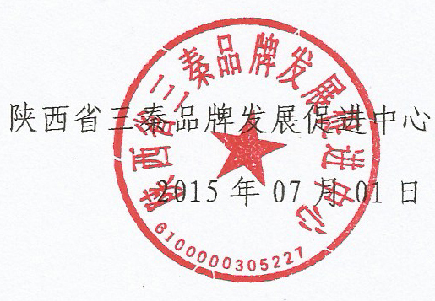
邮 箱：sxppzx@163.com

附件：
陕西省三秦品牌发展促进中心专家智库登记表
编号：
姓 名 |  | 性 别 |  | 照  片
年 龄 |  | 民 族
出生日期 |  | 政治面貌
籍 贯 |  | 健康状况
学 历 |  | 毕业院校
联系地址
邮 编 |  | 联系电话
邮 箱 |  | 微信号码
工作单位
特长爱好
个
人
简
介
创建品牌
网 址
年 月 日

